Procédure d’installation Nas Synology
Pour ce projet, n’ayant pas de Nas Synology à porter de main, nous allons en simuler un en virtuel sur l’ESXI.
Le serveur Nas Synology n’est pas adapté pour du virtuel mais c’est le seul moyen de faire des tests sans l’avoir en physique.

Pour le mettre en virtuel il faudra XPEnology ou XPEnoboot : https://download.iroot.kr/nas/XPEnology

Et le VMDK du DSM :
www.synology.com/fr-fr/support/download/

Pour ce début, nous allons voir comment mettre le Nas en virtuel sur l’ESXI :

Pour commencer il faudra créer une machine virtuelle, donner un nom, choisir l’emplacement, etc..
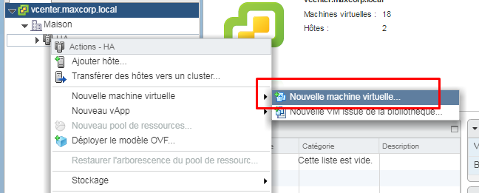
Puis choisir le système d’exploitation, qui sera « autre » et « FreeBSD (64 bits) »
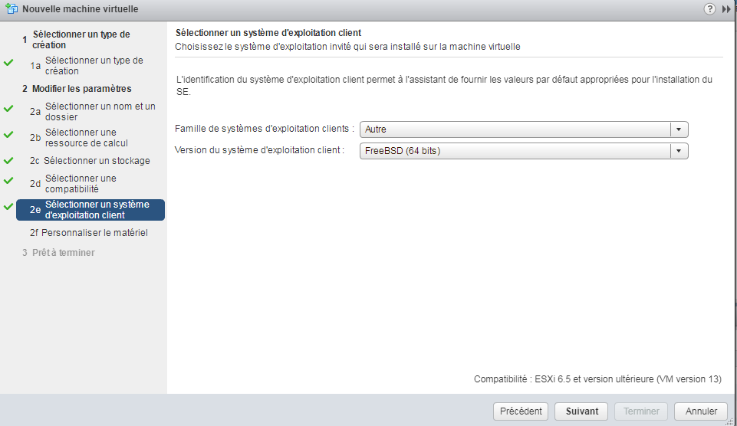
Pour le système il est recommandée d’avoir 2Go de RAM minimum même s’il est possible de le faire tourner avec 512Mo.
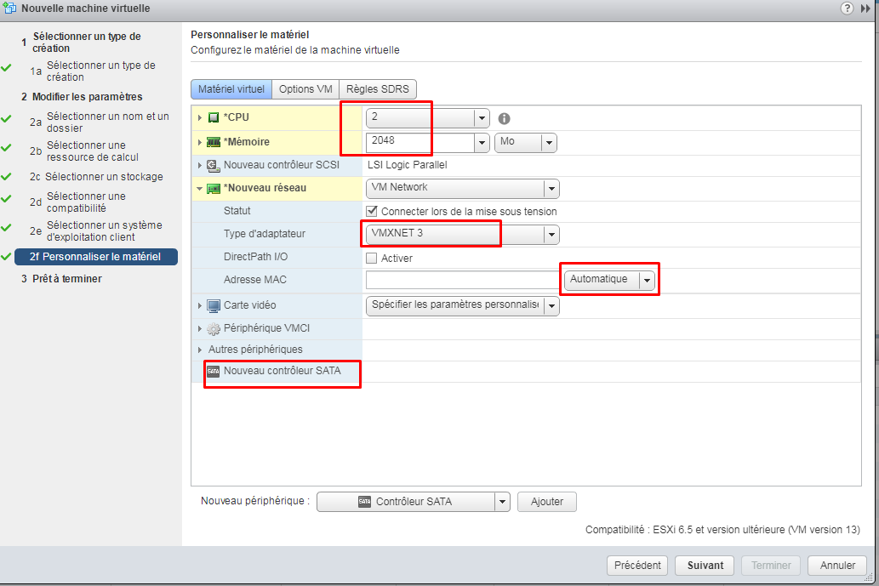
Le mettre en Bios, et démarrer dessus pour le démarrage.
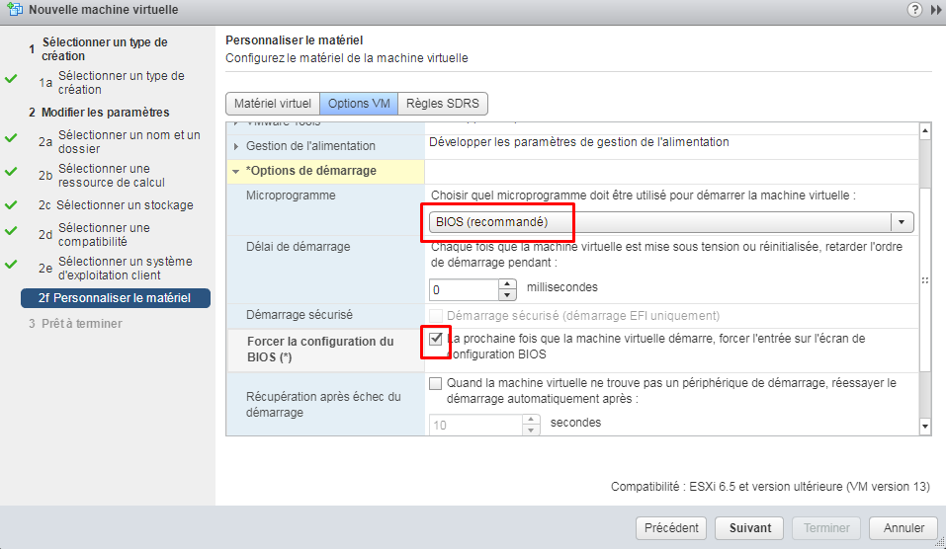
Il faudra ajouter le fichier VMDK téléchargé avant à la racine du dossier.
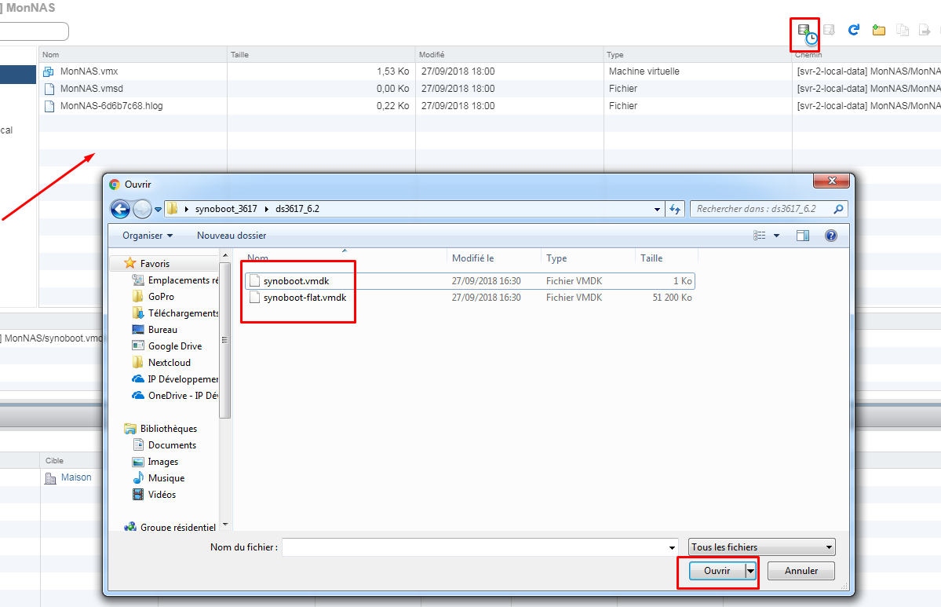
Ajouter un nouveau disque dur SCSI.
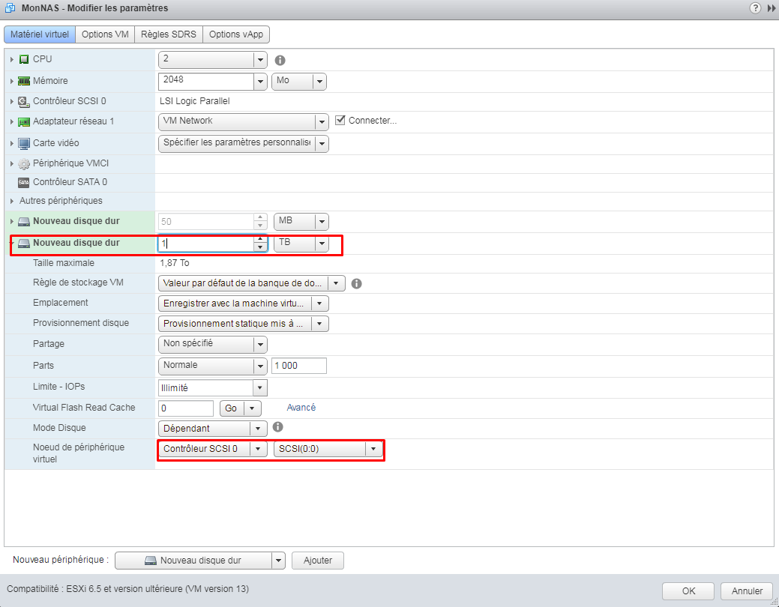
Puis lancer la machine et vérifier l’ordre de boot :
1. SATA
2. SCSI
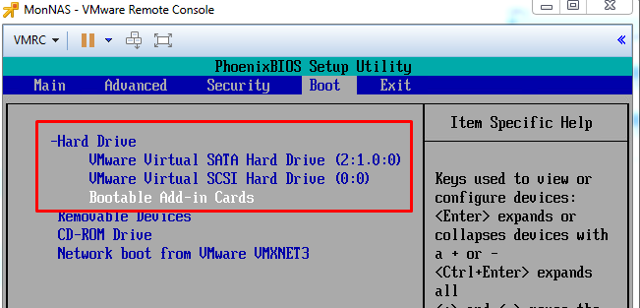
Une fois le serveur lancer, vous pouvez aller sur un poste client du même réseau

Configuration du Nas Synology :

Lancer l’utilitaire de bureau « Synology Assistant » ou le lien http://find.synology.com/ pour trouver le Nas sur le réseau sans connaître l’IP.
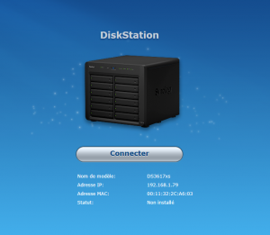

Une fois trouver,
Suivez les instructions..

Le QuickConnect permet un accès à distance du serveur Nas Synology via le web
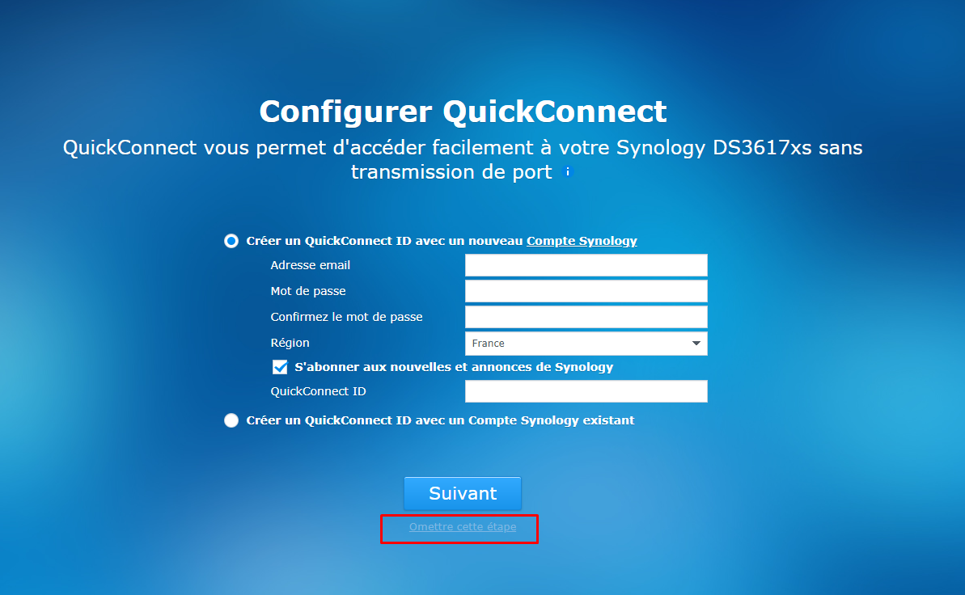
Une fois ceci fait, le Nas est prêt à l’emploi.

